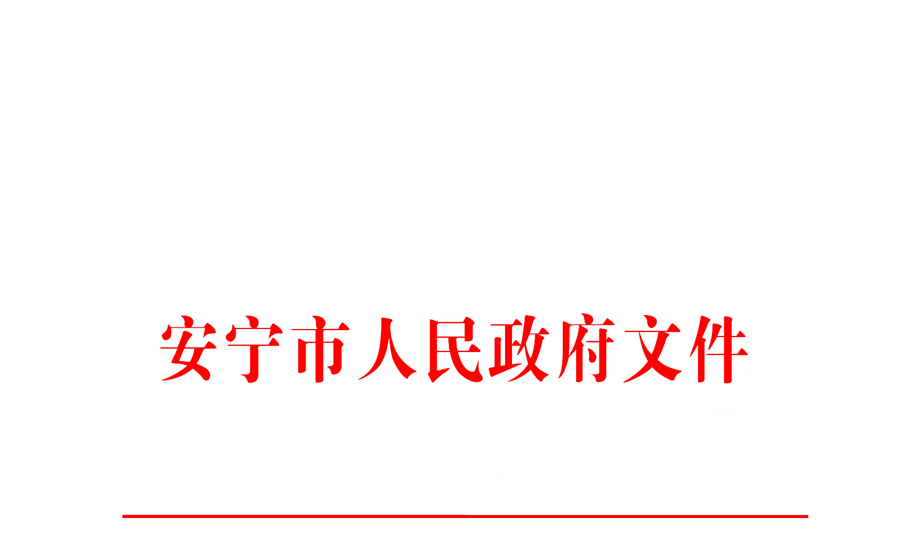

安政通〔2020〕3号

安宁市人民政府
关于印发安宁市进一步促进工业稳增长
十条措施的通知

各街道办事处，市政府各办局，各管委会：
《安宁市进一步促进工业稳增长十条措施》已经市六届政府第67次常务会研究同意，现印发给你们，请认真贯彻落实。

安宁市人民政府
2020年2月8日

安宁市进一步促进工业稳增长十条措施

按照省、昆明市关于工业稳增长有关要求，为应对新型冠状病毒感染肺炎疫情对工业企业的不利影响，增强工业企业抵御风险能力，全力推动我市工业稳增长，特制定以下措施：
第一条 帮助企业复工复产。进一步完善市委、市政府领导包保联系重点工业企业制度，主动帮助企业解决防控物资保障、原料供应、生产要素保障、物流运输等问题，加强防控监督指导，确保企业在疫情防控达标前提下尽早复工复产、达产达效。积极向上争取政策、资金支持，协调做好铁路运力、天然气、电力、水等生产要素保障工作（责任单位：市工信局、市发改局）。
第二条 加快项目落地建设。由市级财政安排2亿元产业扶持资金，进一步强化对工业招商引资项目的扶持力度，对新引进的重大工业项目，“一企一策”制定招商优惠政策及优惠政策兑现机制。开通重大工业项目容缺审批“绿色通道”，工业投资项目审批时间较目前再压缩至少5个工作日（责任单位：市发改局、市政务管理局、市招商局、各园区管委会及相关职能部门）。
第三条 强化项目用地保障。对市政府确定为重点工业项目的，优先在用地指标等方面予以支持和保障，新报批土地不少于30%用于工业项目。实行工业用地弹性出让、先租后让等制度，对亩均投资、税收、产值强度较高的工业项目，可享受“一事一议”土地价格优惠政策，工业项目可分期缴纳土地出让金。（责任单位：市发改局、市工信局、市财政局、市自然资源局及相关职能部门）。
第四条 积极提供金融支持。大力开展金融机构进企业活动，努力提升金融服务能力。组织驻市金融机构通过走访、线上顾问、远程服务等形式，对大型企业、无贷企业特别是受疫情影响的企业进行顾问服务，逐户了解企业受疫情影响情况及金融服务需求，提供优质高效综合金融服务。各金融机构按照特事特办、急事急办原则，开辟快速审批通道，提供优质高效综合金融服务，确保2020年企业信贷余额不低于2019年同期余额（责任单位：市金融办、驻市各金融机构）。
第五条 确保企业职工稳定。对不裁员或少裁员的参保缴费企业，可按照该企业及其职工上年度实际缴纳失业保险费的50%给予稳岗返还；对面临暂时性生产经营困难且恢复有望，坚持不裁员或少裁员的参保缴费企业，返还标准可按6个月的当地月人均失业保险金和参保职工人数确定，政策执行期限按照国家规定执行（责任单位：市人社局、市财政局） 。
第六条 保障企业用工需求。对企业开展职工技能提升行动、就业见习计划，招录贫困劳动力、残疾人、零就业家庭成员等困难群体就业的，给予400~6000元不等的一次性或按月补贴（责任单位：市人社局、市财政局）。
第七条 缓缴社会保险费。对受疫情影响，面临暂时性生产经营困难，确实无力足额缴纳社会保险费的企业，按规定经批准后，可缓缴养老保险、失业保险和工伤保险费，缓缴期最长6个月。缓缴期满后，企业足额补缴缓缴的社会保险费，不影响参保人员个人权益（责任单位：市人社局、市税务局、市财政局）。
第八条 减免企业相关税费。因疫情影响导致企业遭受重大损失，正常生产经营活动受到重大影响，缴纳城镇土地使用税、房产税确有困难的，经税务机关核准，可对城镇土地使用税、房产税申请困难减免（责任单位：市税务局）。
第九条 鼓励企业相互合作。疫情防控期间，为降低企业生产成本，凡本市能够供应的原辅材料、包装物、配套零部件等本地产品，在同等条件下，鼓励本市企业和用户单位优先使用，就近采购（责任单位：市发改局、市工信局）。
第十条 支持企业创新升级。鼓励企业围绕产品升级、新产品和新工艺开发、关键核心技术攻关等进行研发并实现产业化。对符合产业政策、投资额在500万元（含）以上且纳入统计数据的工业技术改造项目进行相应奖励（责任单位：市发改局、市工信局、市财政局）。
本政策自发布之日起执行至2020年12月31日。中央、省、昆明市、滇中新区出台相关支持政策的，安宁市遵照执行。由市工信局会同相关部门负责政策解释。

抄送：市委，市人大常委会，市政协，市纪委，市法院，市检察院，
市人武部。
安宁市人民政府办公室 2020年2月8日印发

